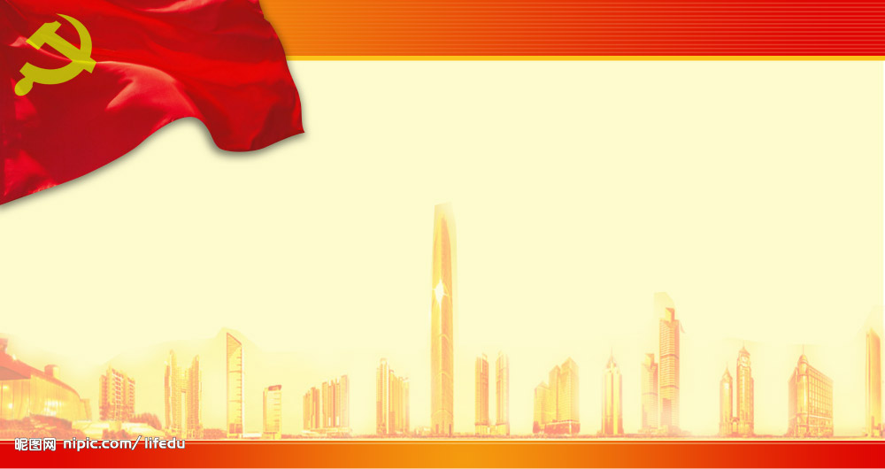
烈
建党初期：李大别、瞿秋白、蔡和森
抗日战争时期：刘志丹、方志敏、杨靖宇、赵一曼、李兆麟
解放战争时期：董存瑞、刘胡兰、江竹筠、张思德、朱瑞
抗美援朝时期：黄继光、邱少云、杨根思、毛岸英
社会主义建设时期：孟泰、王进喜、雷锋、焦裕禄、孔繁森
英
烈

中国共产党是中国工人阶级的先锋队，同时是中国人民和中华民族的先锋队，是中国特色社会主义事业的领导核心，代表中国先进生产力的发展要求，代表中国先进文化的前进方向，代表中国最广大人民的根本利益。党的最高理想和最终目标是实现共产主义。中国共产党以马克思列宁主义、毛泽东思想、邓小平理论和“三个代表”重要思想作为自己的行动指南。在社会主义初级阶段领导和团结全国各族人民，以经济建设为中心，坚持四项基本原则，坚持改革开放，自力更生，艰苦创业，为把我国建设成为富强、民主、文明、和谐的社会主义现代化国家而奋斗。

谱

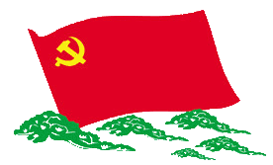
中国共产党的最早组织是在上海首先建立的。1920年8月，上海共产党早期组织正式成立。参加者有陈独秀、李汉俊、李达、陈望道、俞秀松等，陈独秀任书记。上海共产党早期组织成立后，实际上成为各地建党活动的联络中心，起着中国共产党发起组的重要作用。



烈




中国共产党第一次全国代表大会于1921年7月23日
在浙江嘉兴南湖召开，而党的生日却是7月1日，为何
“七·一”成了党的诞辰纪念日呢？中国共产党于1921年7月成立以后，由于斗争的残酷，很长一段时间内都没有条件组织统一的活动来纪念党的生日，
把7月1日作为中国共产党的生
日，是1938年毛泽东在《论持久战》中
提出的，这是中央领导同志第一次明确
提出把7月1日作为中国共产党的生日。


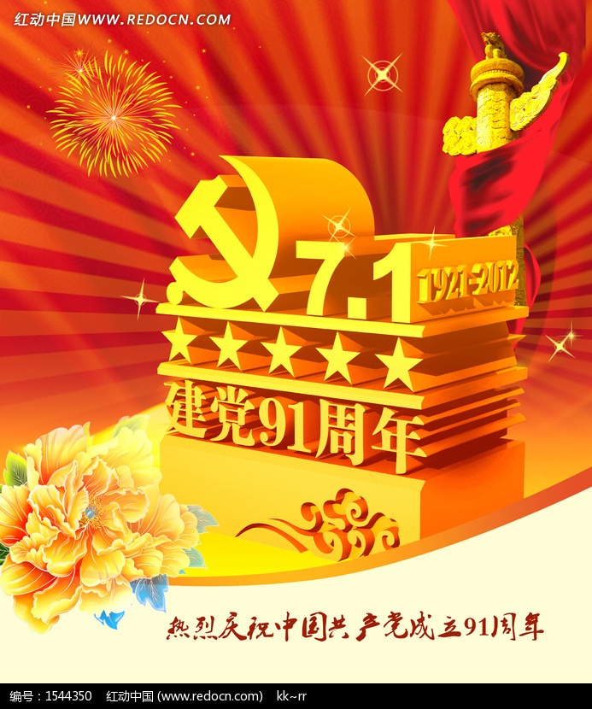

红领巾，随风飘，党的关怀记心上；
红领巾，品德好，见到老师就问好；
红领巾，好读书，学好知识长本领；
红领巾，勤锻炼，增强体质身体棒；
红领巾，手儿巧，琴棋书画样样会；
红领巾，爱劳动，把地拖得真干净；
红领巾，心向党，德智体美劳全面得发展；
红领巾，热爱党，长成栋梁报效党!

二（2）班 李丹

